**27. Aplica seno y coseno solución incluyendo oblicuángulos**

1. **Si sabemos que el ángulo B mide 120 grados y el segmento CB y BA ambos miden 16 cada uno, usando la ley del seno o coseno encuentre la siguiente información:** El lado CA, el ángulo A y el ángulo C

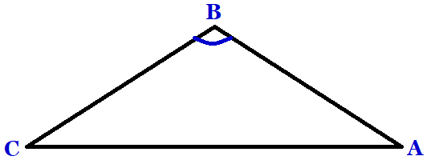

1. **Que datos necesito para aplicar la ley del seno y que datos necesito para aplicar la ley del coseno.**
2. **Un barco está en altamar a una distancia de 25 kilómetros de un puerto A y a su vez el barco está a una distancia de 85 kilómetros del puerto B el ángulo que se forma con la distancia de los dos puertos al barco siendo este el vértice es de 70 grados. ¿Cuál es la distancia entre los dos puertos?**